Mitsubishi Electric Lüftungsanlage Kanaleinbaugerät LGH-RVX

Mitsubishi Electric Europe B.V.

Eigenschaften

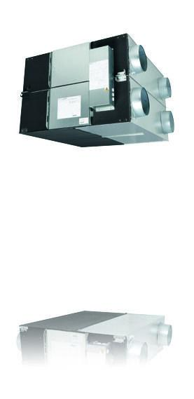

Breite (mm)

610,00 - 1.231,00

Höhe (mm)

289,00 - 808,00

Tiefe (mm)

780,00 - 1.144,00

Montagestandort

Deckenmontage

Frequenz (Hz)

50,00

Gewicht (kg)

20,00 - 110,00

Spannung (V)

220,00 - 240,00

Kanalanschlussdurchmesser (mm)

250, 110, 200, 150, 250|270

Max. Betriebsstrom (A)

2,5, 0,4, 1,15, 0,48, 1,82, 6,34, 0,98, 3,71, 1,8

Luftvolumenstrom [extraniedrig] (m³/h)

38, 63, 88, 125, 163, 200, 250, 375, 500

Luftvolumenstrom [niedrig] (m³/h)

75, 125, 175, 250, 325, 400, 500, 750, 1000

Luftvolumenstrom [hoch] (m³/h)

113, 188, 263, 375, 488, 600, 750, 1125, 1500

Luftvolumenstrom [extrahoch] (m³/h)

150, 250, 350, 500, 650, 800, 1000, 1500, 2000

Statische Pressung [extraniedrig] (Pa)

10,6, 6, 8, 5, 10, 11

Statische Pressung [niedrig] (Pa)

42,5, 24, 30, 21, 37,5, 40, 44

Statische Pressung [hoch] (Pa)

48, 54, 68, 84, 85, 90, 96, 98

Statische Pressung [extrahoch] (Pa)

85, 95, 100, 120, 150, 160, 170, 175

Schalldruckpegel [extraniedrig] (db (A))

17, 18

Schalldruckpegel [niedrig] (db (A))

19, 20, 22, 23, 24, 28

Schalldruckpegel [hoch] (db (A))

22, 24, 28, 29, 30, 31, 32, 36

Schalldruckpegel [extrahoch] (db (A))

37, 28, 34, 27, 34,5, 39, 32

Wirkungsgrad [extraniedrig] (%)

89,5, 84, 87, 86, 85, 88,5

Wirkungsgrad [niedrig] (%)

86,5, 83, 83,5, 82, 84, 86

Wirkungsgrad [hoch] (%)

83, 81, 80, 82,5

Wirkungsgrad [extrahoch] (%)

77, 78, 79, 80

Leistungsaufnahme [extraniedrig] (W)

7, 8, 11, 12, 15, 18, 21, 36, 42

Leistungsaufnahme [niedrig] (W)

14, 16, 31, 32, 49, 60, 75, 123, 153

Leistungsaufnahme [hoch] (W)

28, 33, 70, 78, 131, 151, 209, 311, 400

Leistungsaufnahme [extrahoch] (W)

49, 62, 140, 165, 252, 335, 420, 670, 770